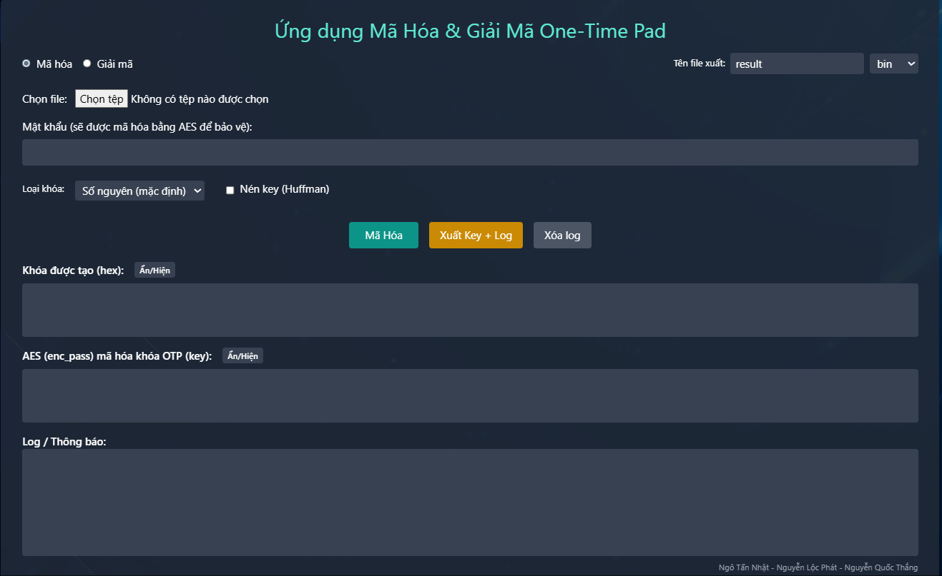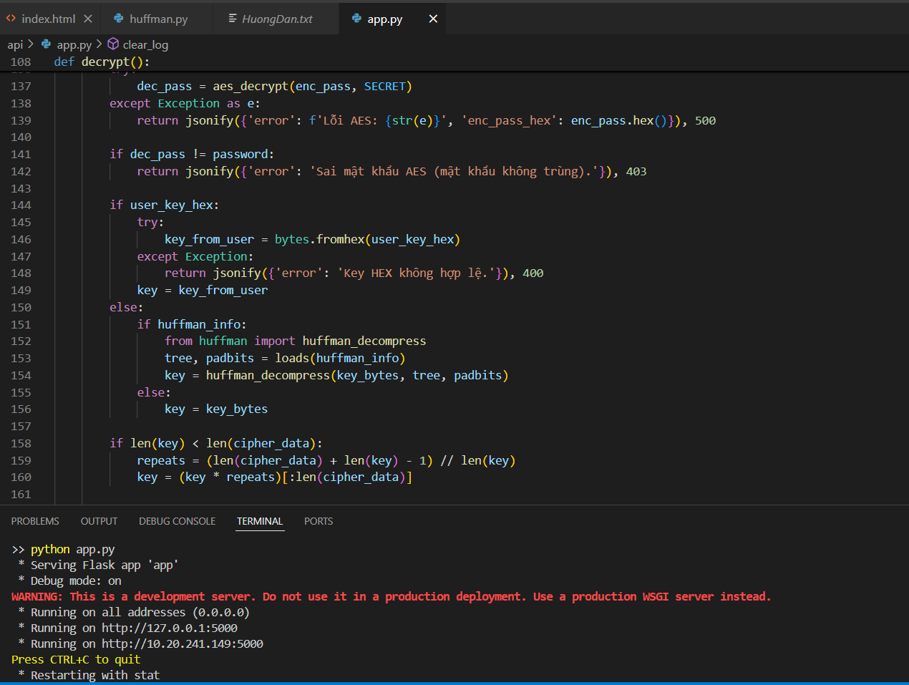Hình 1: Tiến hành code và chạy code trên visual code để demo thử code đã ổn định chưa

Hình 2: Ta tiến hành truy cập đường link <http://127.0.0.1:5000> theo visual để kiểm thử

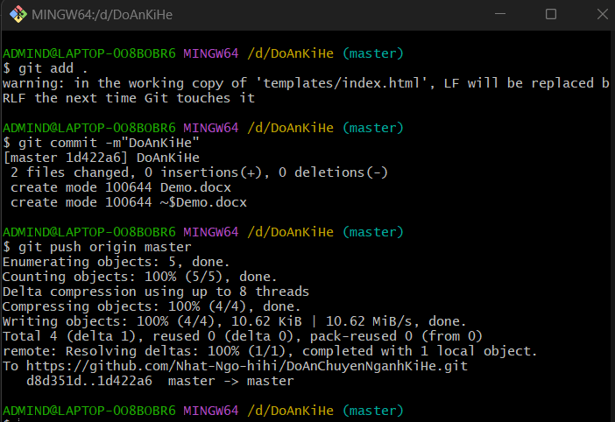

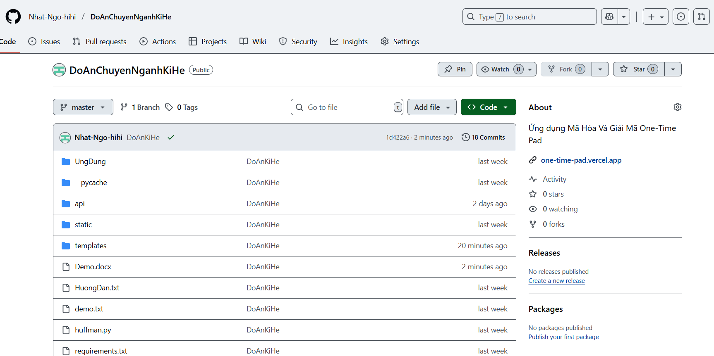Hình 3: Khi kiểm thử code ổn định thì ta tiến hành git bash toàn bộ code lên github

Hình 4: Đẩy lên github thành công

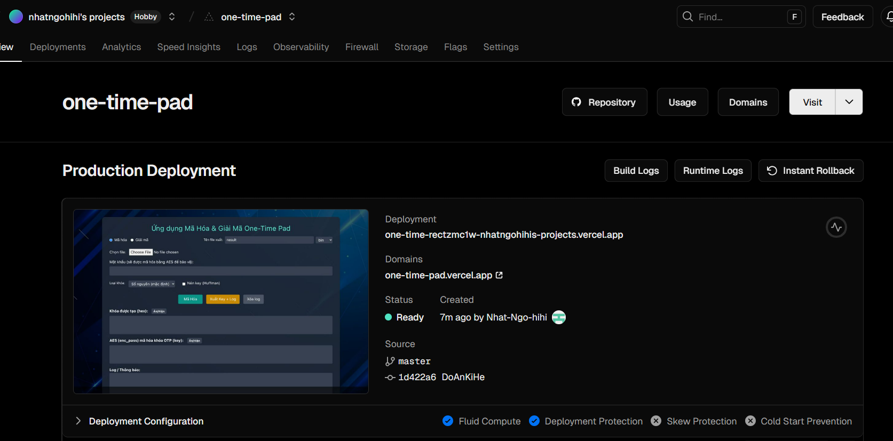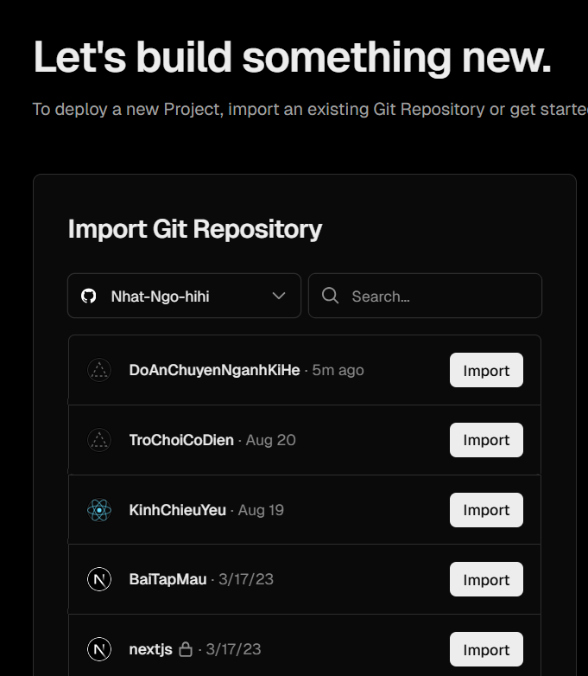Hình 5: Tiến hành import dự án lên Vercel để tạo web

Hình 6: Khi import thành công nó sẽ trả về thông tin như trên

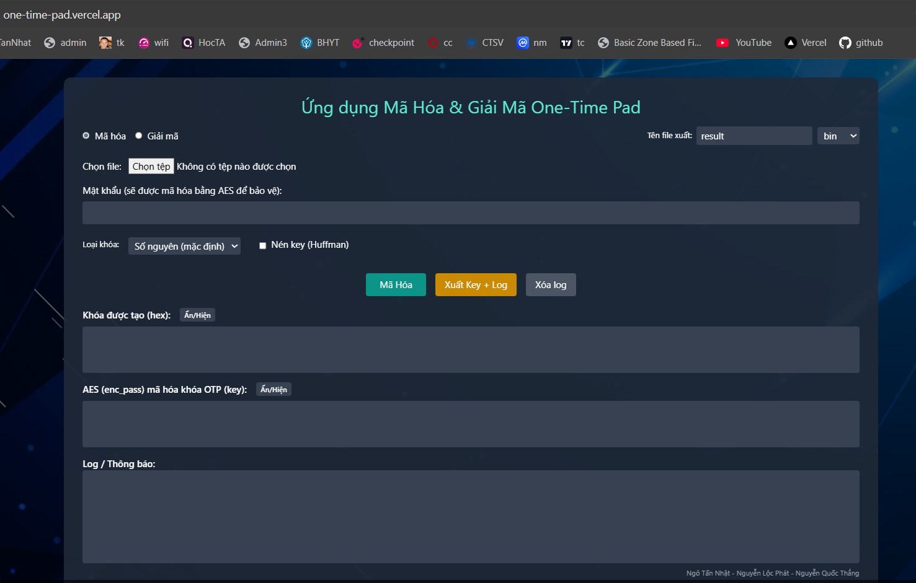Hình 7: Tiến hành truy cập <https://one-time-pad.vercel.app/> để thực nghiệm chương trình

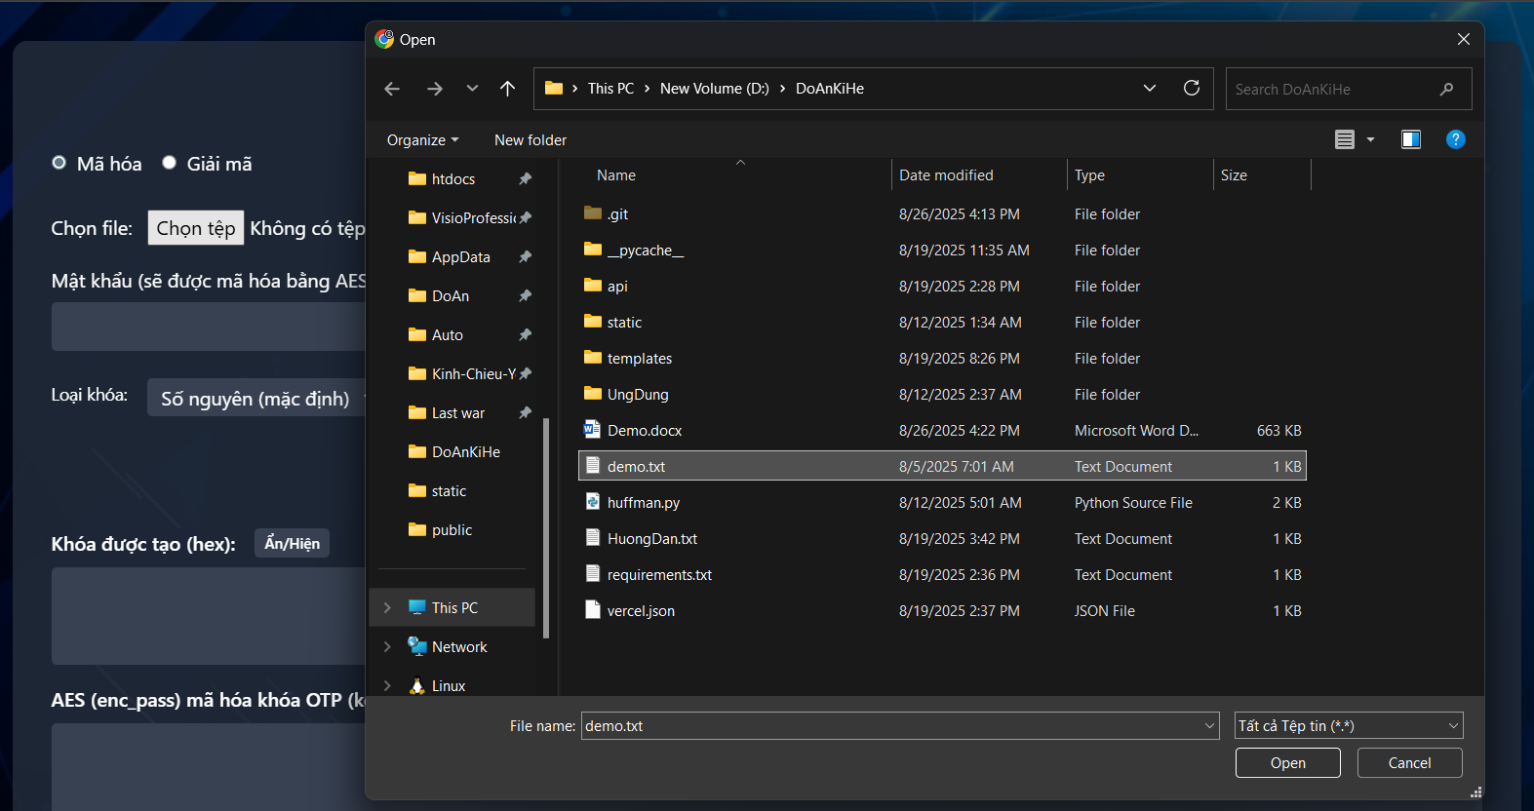Hình 8: Tick vào mã hóa để mã hóa dữ liệu, tiếp theo em chọn tệp và mã hóa 1 file txt

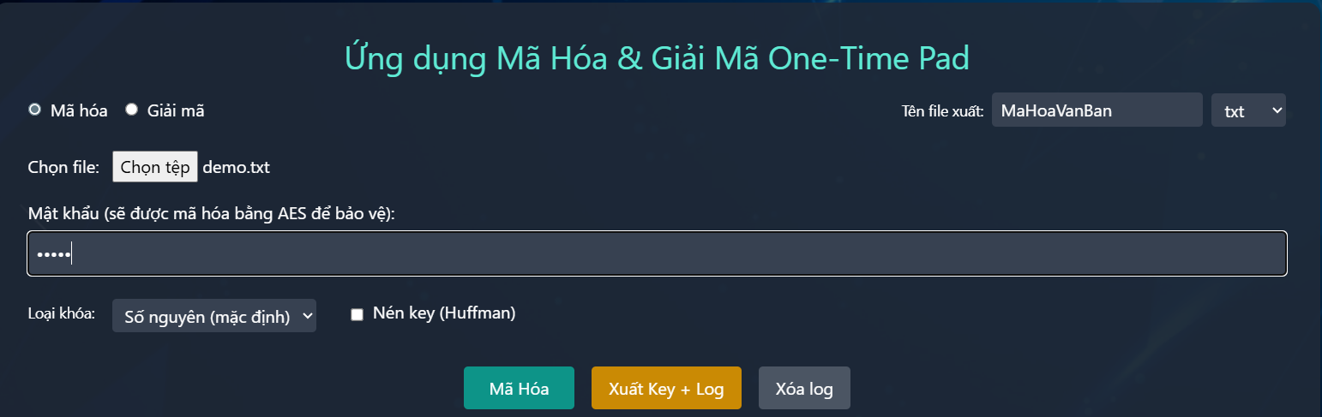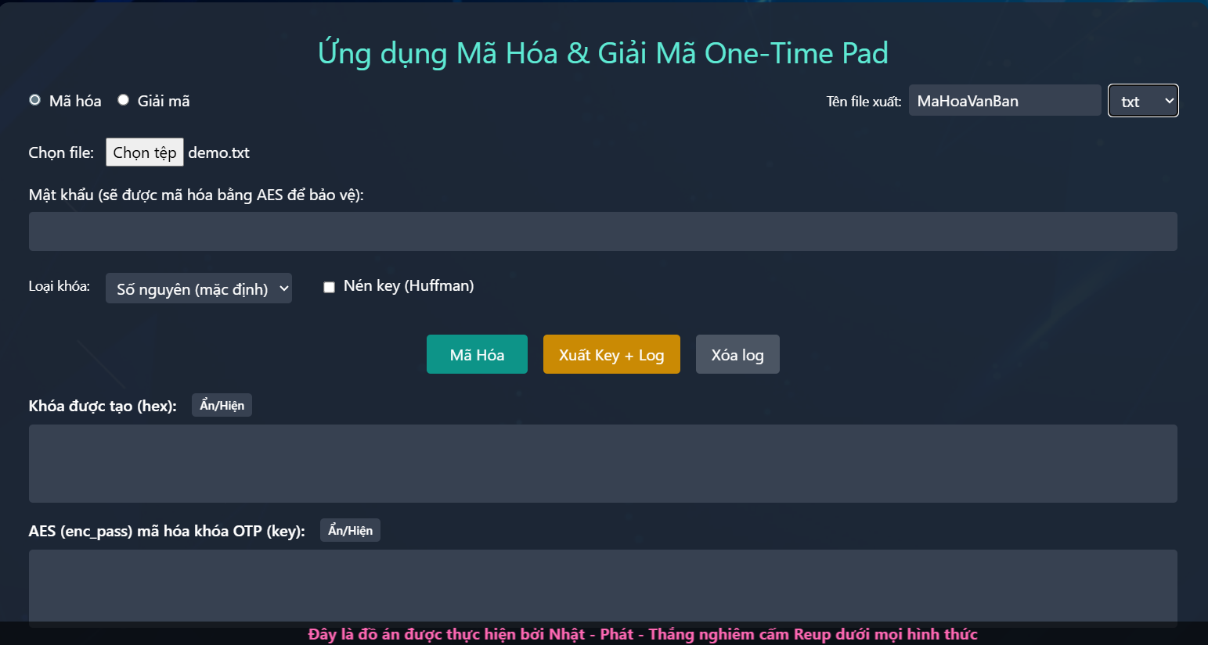Hình 9: Đặt tên file xuất và chọn đuôi file phù hợp ở đây em chọn đuôi txt

Hình 10: Tiến hành đặt mật khẩu và nhấn vào mã hóa để mã hóa dữ liệu

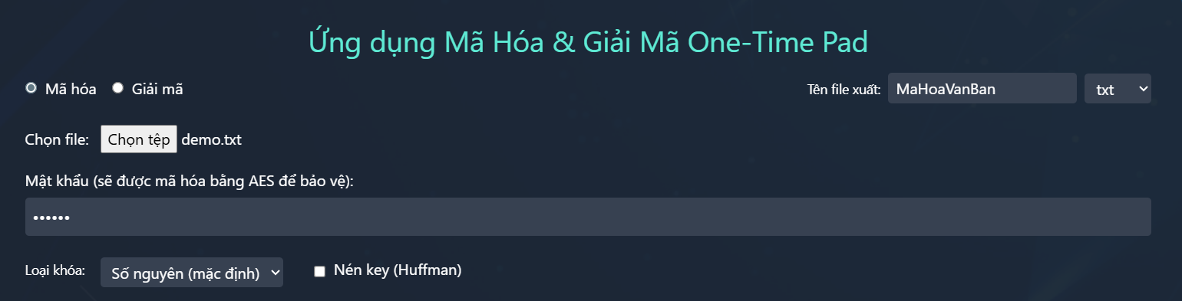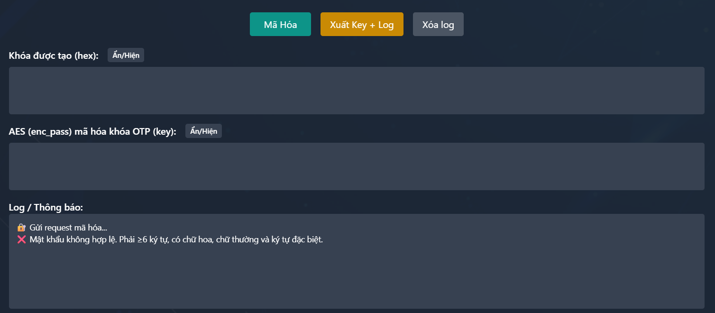Hình 11: Khi mã hóa trả về log như trên là bạn đã đặt sai định dạng pass, tiến hành đặt lại

Hình 12: Có thể chọn loại khóa và nén key để lưu file với dung lượng nhỏ hơn

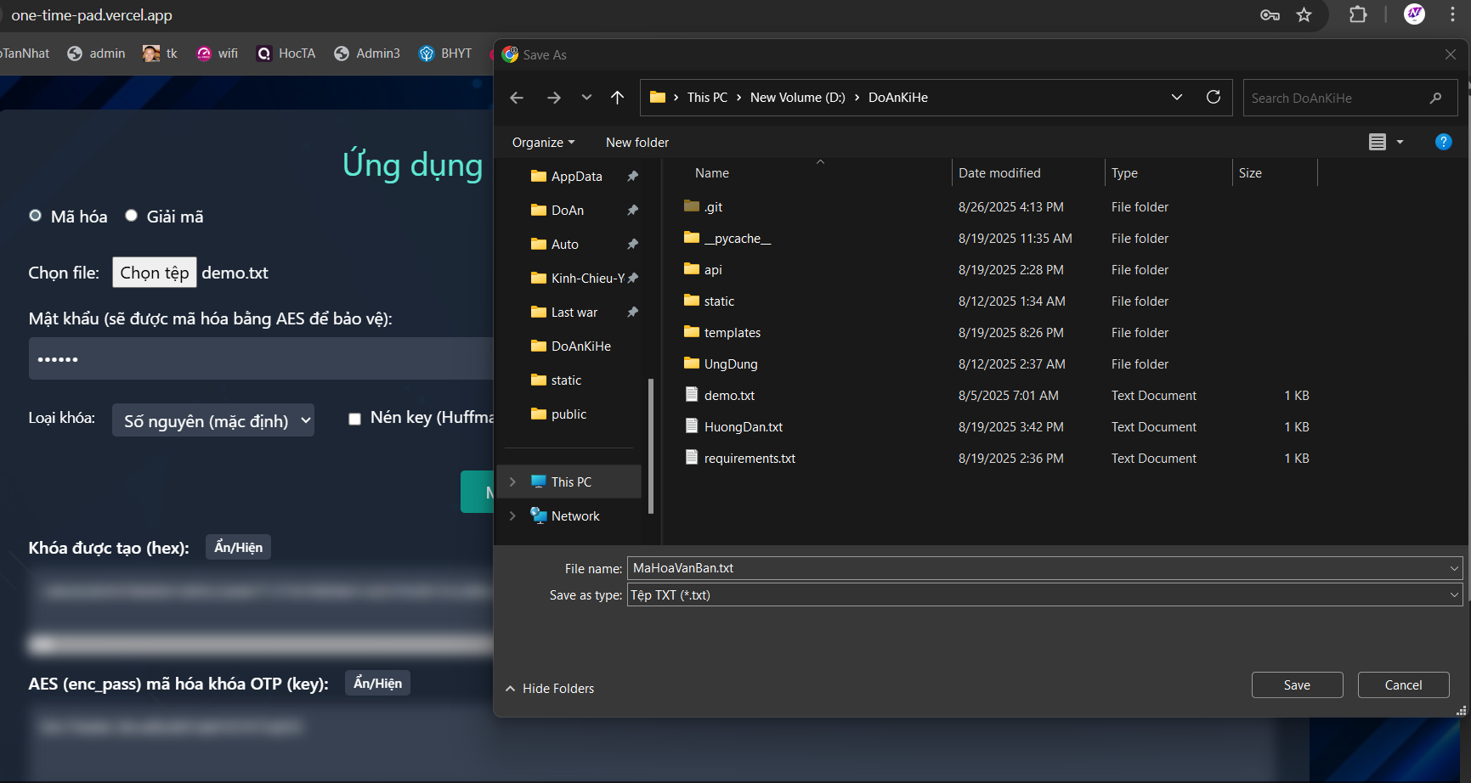

Hình 13: Khi mã hóa thành công ta tiến hành lưu file

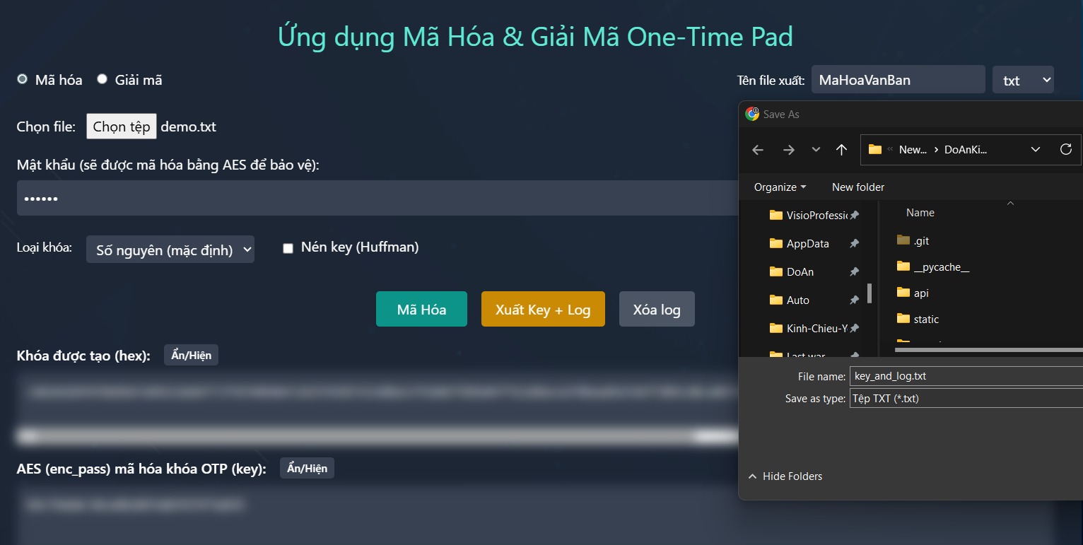

Hình 14: Bên cạnh đó không thể quên xuất file key + log để lát nữa giải mã

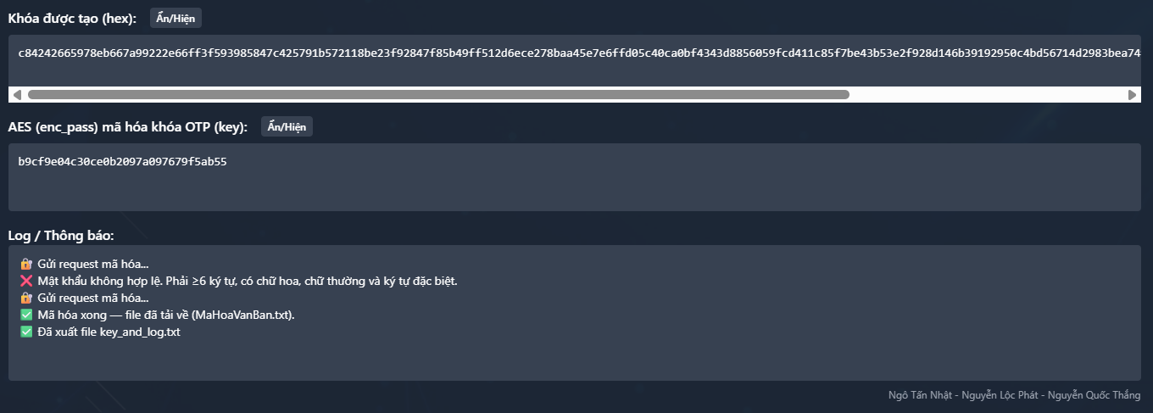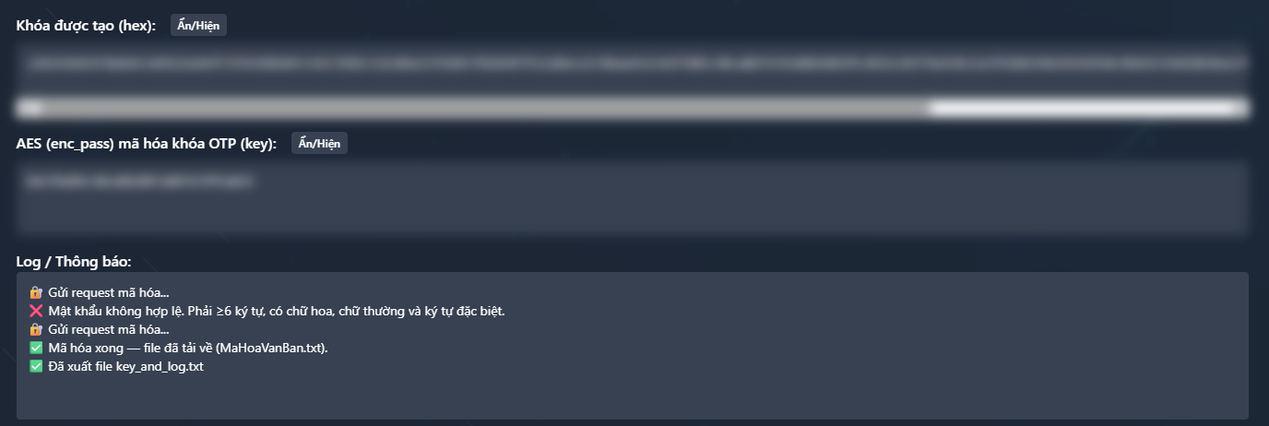Hình 15: Có thể chọn tính năng ẩn Key nếu bạn muốn

Hình 16: Đây là chọn tính năng hiện key và ở dưới là Log\Thông báo

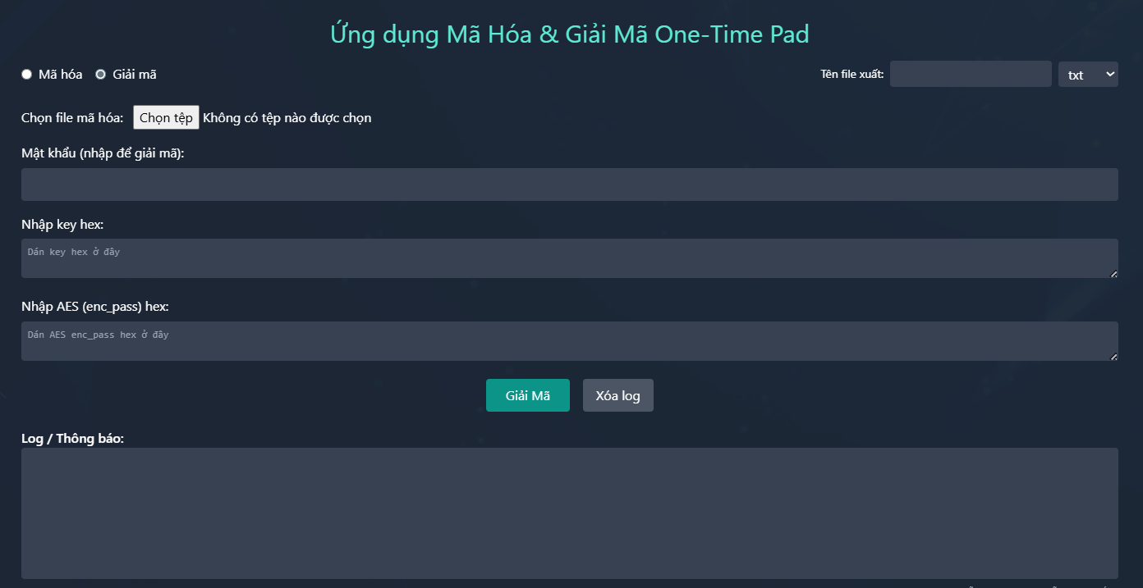Hình 17: Ta tiến hành chọn mục giải mã để giải mã file MaHoaVanBan.txt

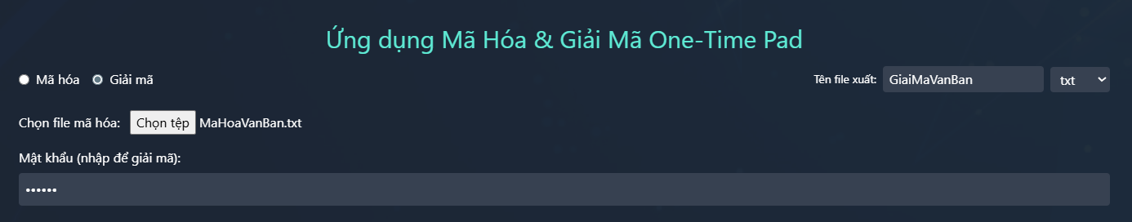

Hình 18: Chọn đúng tệp vừa mã hóa lúc nãy, đặt tên file và chọn đúng đuôi file txt

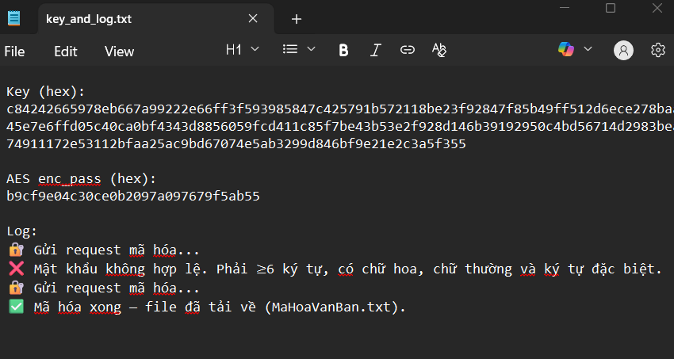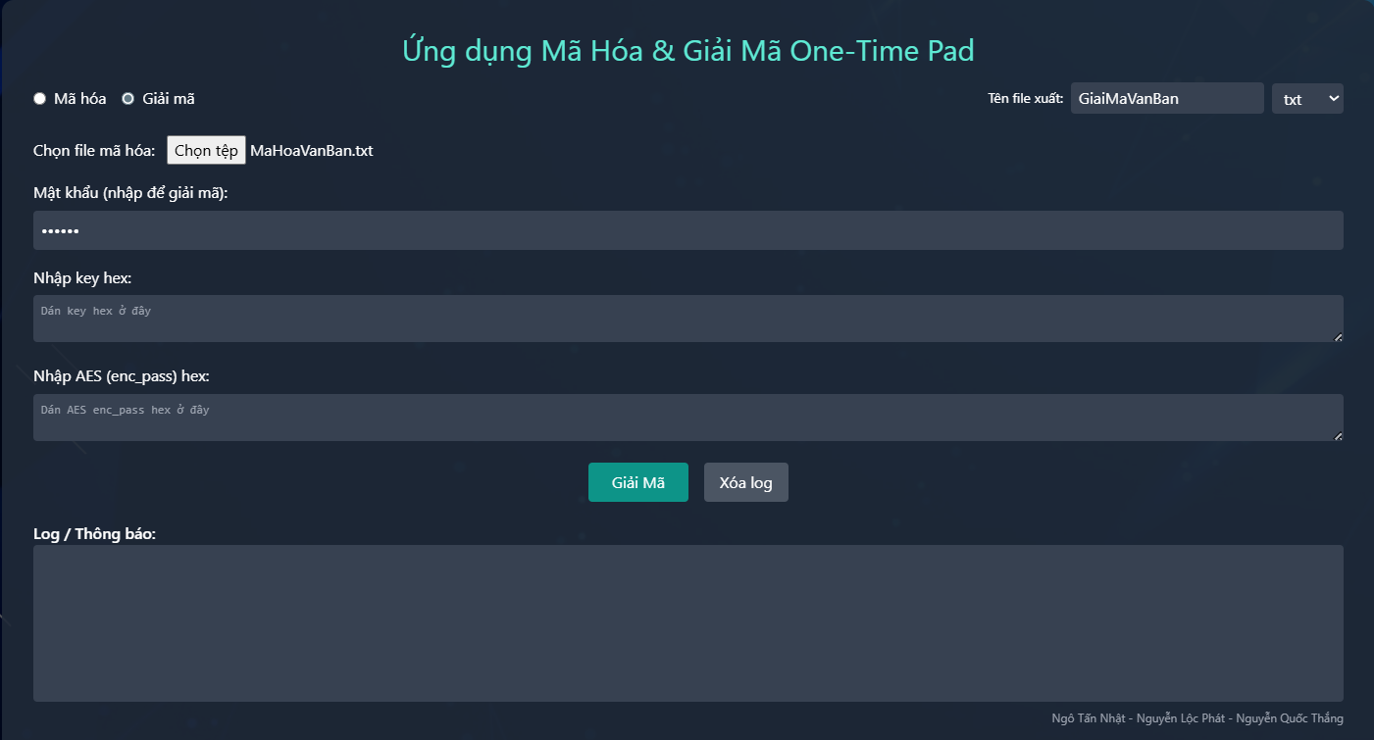Hình 19: Tiến hành nhập mật khẩu , key hex và AES

Hình 20: Key hex và AES được lấy từ file key and log đã được lưu trước đó ở hình 14

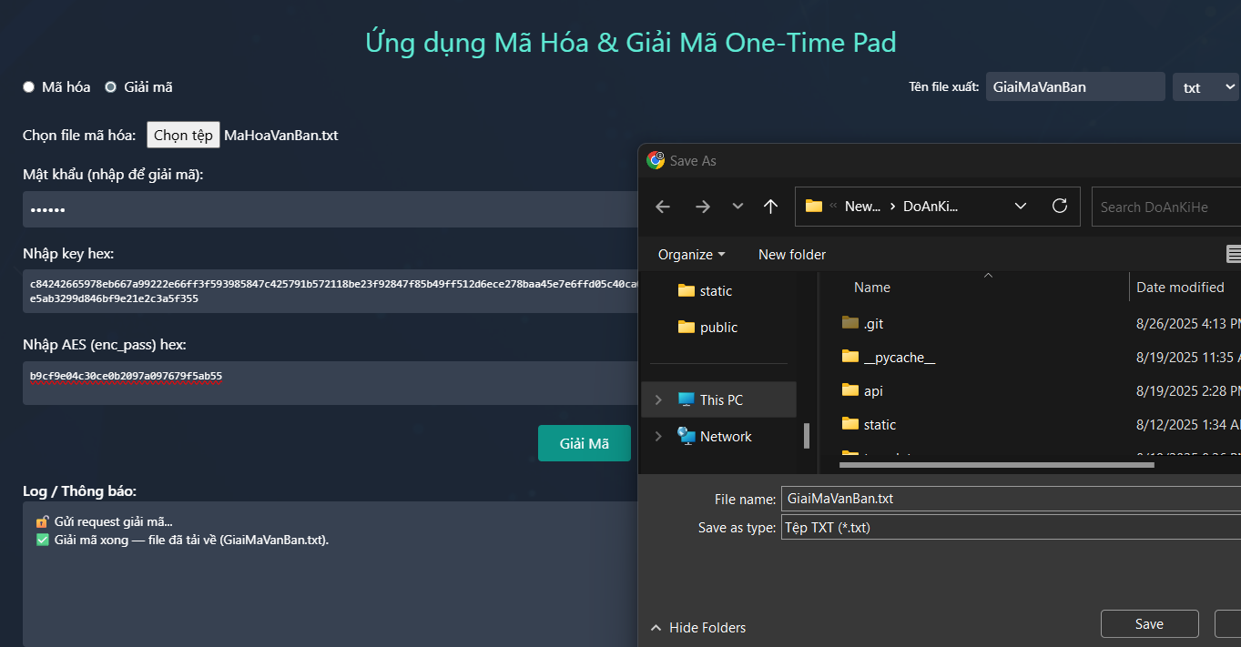Hình 21: Khi nhập đúng các thông tin, sẽ trả về log giải mã xong và tiến hành lưu file

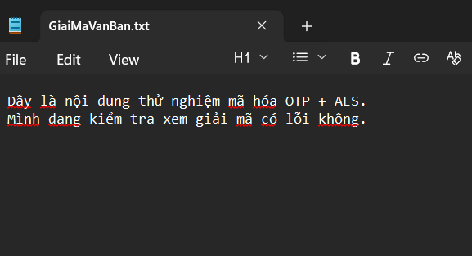Hình 22: Khi giải mã file mã hóa thành công, nó sẽ trả về file txt có nội dung gốc như trên hình

**Tiếp theo ta thực nghiệm mã hóa và giải mã hình ảnh với đuôi png trên ứng dụng**

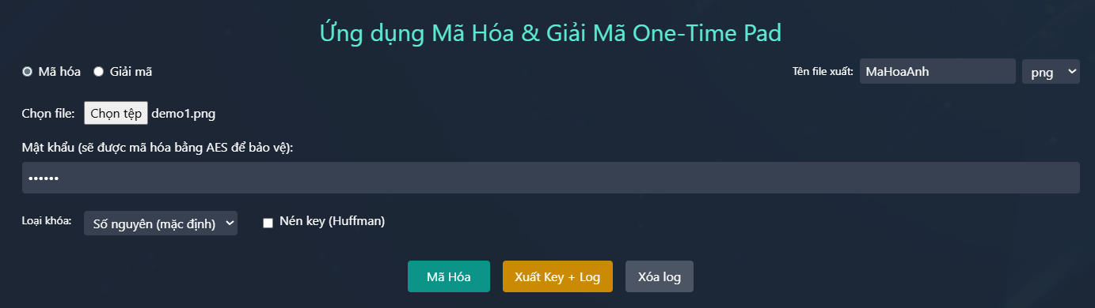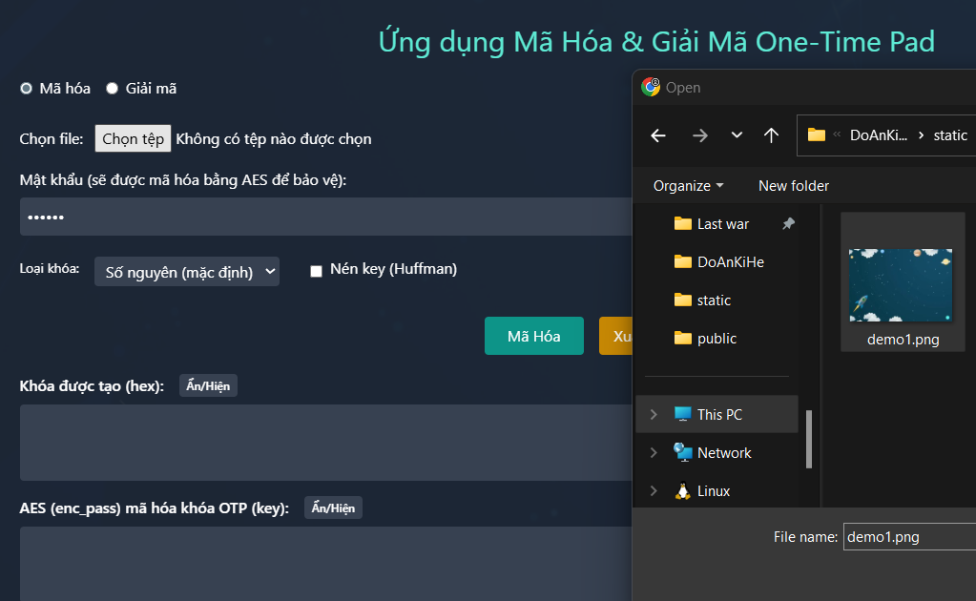Hình 23: Ta tiến hành mã hóa một hình ảnh đuôi png

Hình 24: Đặt tên file mã hóa và chọn đúng đuôi png để tránh bị lỗi

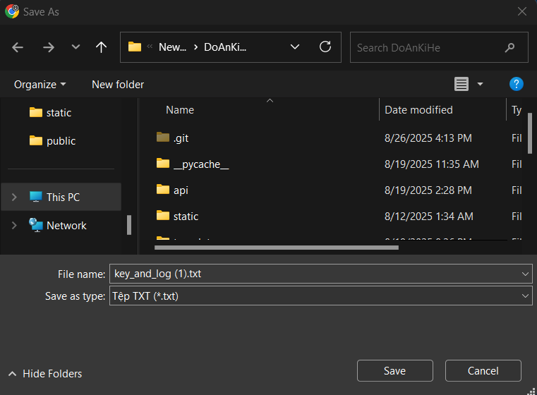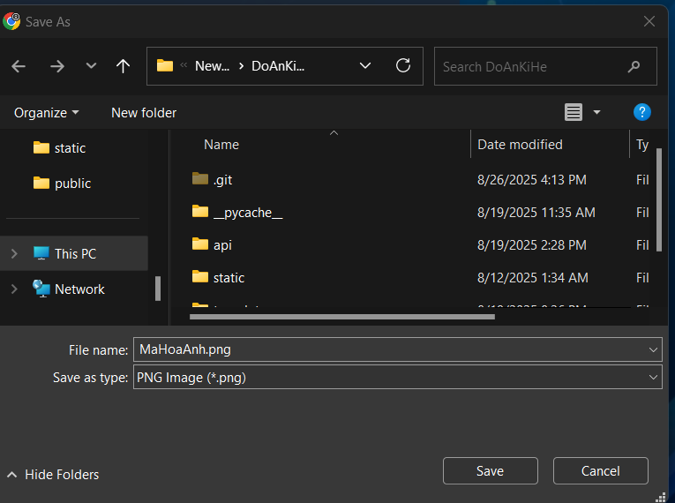Hình 25: Lưu file MaHoaAnh,png nơi bạn muón

Hình 26: Chọn xuất key + log và lưu file để lát có key để giải mã

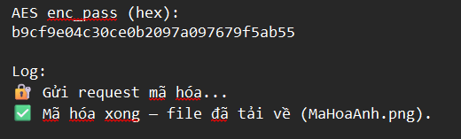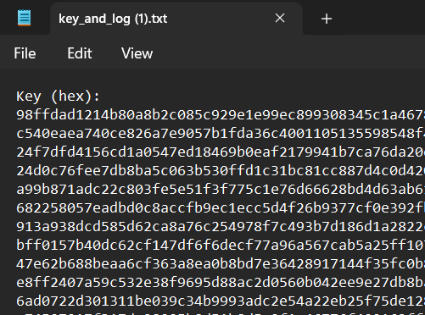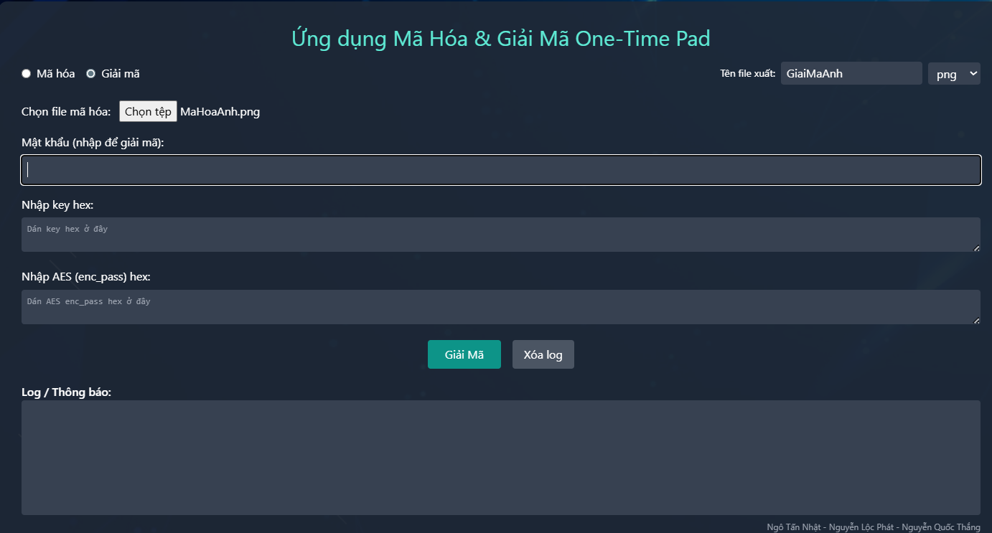Hình 27: Ta tiến hành chuyển sang giải mã, chọn file mã hóa trước đó và đặt tên file giãi mã

Hình 28: Ta tiến hành nhập pass, key hex và AES được lấy từ file key and log lưu từ hình 26

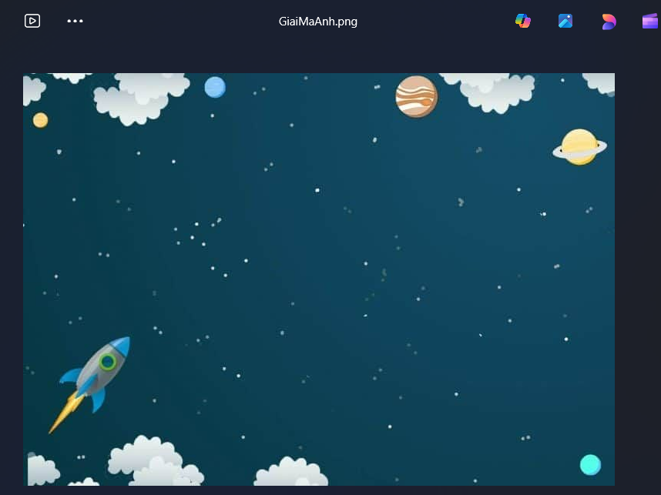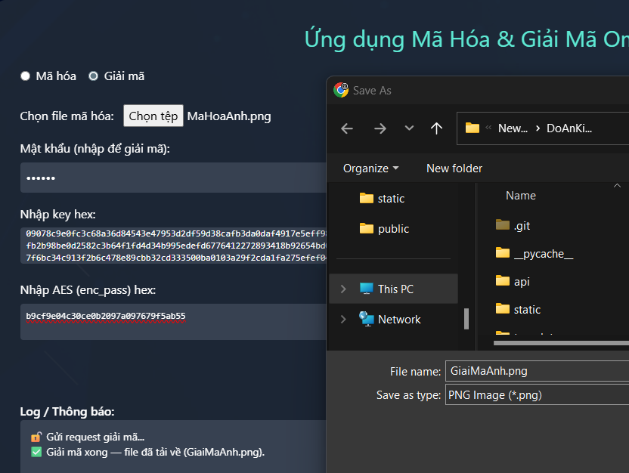Hình 29: Khi giải mã thành công sẽ có thông báo và chọn nơi lưu file giải mã

Hình 30: Đây là ảnh gốc ban đầu sau khi giải mã thành công

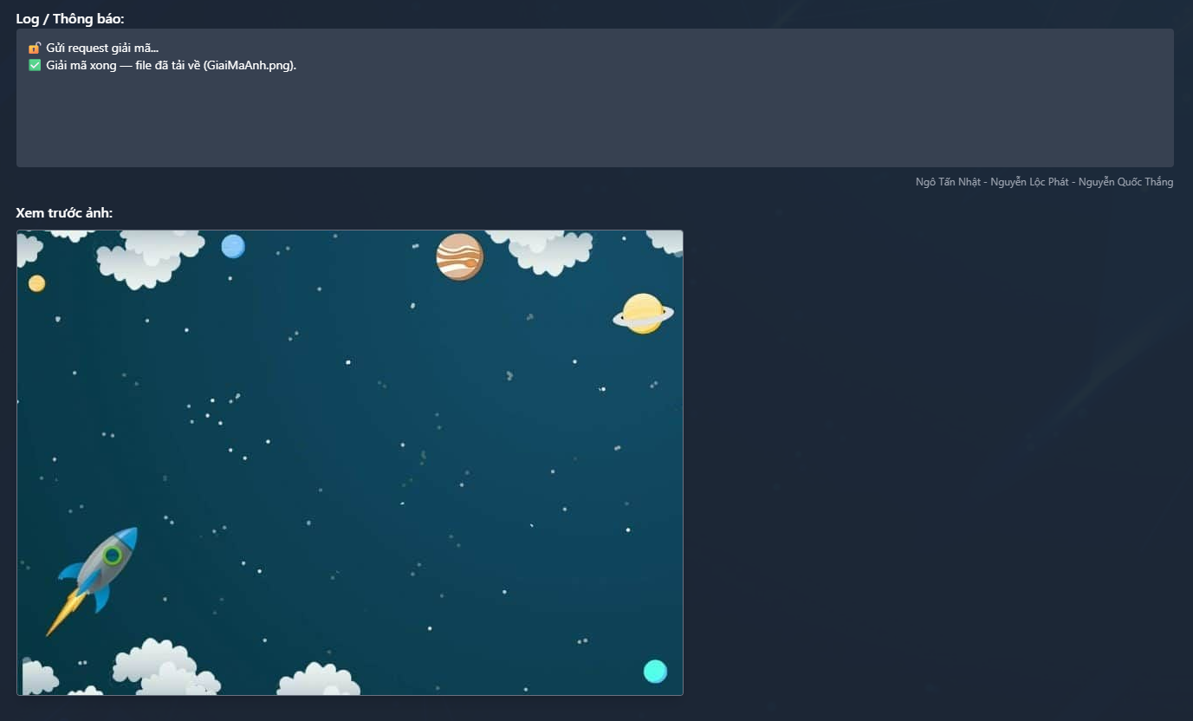Hình 31: Đây là tính năng preview ảnh được xem trước thay vì tải file giải mã về để xem

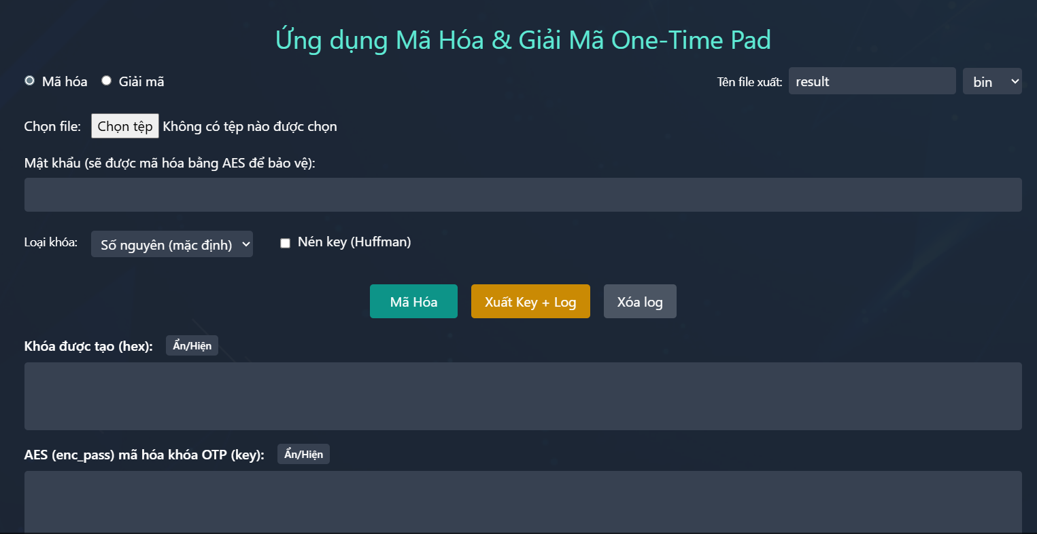Hình 32: Có thể xóa log nếu bạn muốn tiếp tục mã hóa hoặc giải mã một file mới

#### 3.3.1. Chức năng mã hóa

** *Hình 1: Tiến hành truy cập* [*https://one-time-pad.vercel.app/*](https://one-time-pad.vercel.app/) *để thực nghiệm.*

*Hình 2: Tick vào mã hóa để mã hóa dữ liệu, tiếp theo em chọn tệp và mã hóa 1 file .*

**

*Hình 3: Đặt tên file xuất và chọn đuôi file phù hợp ở đây em chọn đuôi txt.*

*Hình 4: Tiến hành đặt mật khẩu và nhấn vào mã hóa để mã hóa dữ liệu.*

*Hình 5: Khi mã hóa log như trên là bạn đã đặt sai định dạng pass, tiến hành đặt lại* .

*Hình 6: Có thể chọn loại khóa và nén key để lưu file với dung lượng nhỏ hơn.*

*Hình 7: Khi mã hóa thành công ta tiến hành lưu file.*

*Hình 8: Bên cạnh đó không thể quên xuất file key + log để lát nữa giải mã.*

*Hình 9: Có thể chọn tính năng ẩn Key nếu bạn muốn.*

*Hình 10: Đây là chọn tính năng hiện key và ở dưới là Log\Thông báo.*

#### 3.3.2. Chức năng giải mã



*Hình 1: Ta tiến hành chọn mục giải mã để giải mã file MaHoaVanBan.txt.*



*Hình 2: Chọn đúng tệp vừa mã hóa lúc nãy, đặt tên file và chọn đúng đuôi file.*

*Hình 3: Tiến hành nhập mật khẩu , key hex và AES.*

*Hình 4: Key hex và AES được lấy từ file key and log đã được lưu trước đó.*

*Hình 5: Khi nhập đúng các thông tin, sẽ trả về file giải mã xong và tiến hành lưu.*

*Hình 6: Khi giải mã file mã hóa thành công, nó sẽ trả về file txt có nội dung gốc*

**Tiếp theo ta thực nghiệm mã hóa và giải mã hình ảnh với đuôi png trên ứng dụng**

*Hình 7: Ta tiến hành mã hóa một hình ảnh đuôi png.*

*Hình 8: Đặt tên file mã hóa và chọn đúng đuôi png để tránh bị lỗi.*

*Hình 9: Lưu file MaHoaAnh,png nơi bạn muốn.*

*Hình 10: Chọn xuất key + log và lưu file để lát có key để giải mã.*

*Hình 11: Ta tiến hành chuyển sang giải mã, chọn file mã hóa trước đó và đặt tên file. giãi mã.*

*Hình 12: Ta tiến hành nhập pass, key hex và AES được lấy từ file key and log lưu từ hình 10.*

**

*Hình 13: Khi giải mã thành công sẽ có thông báo và chọn nơi lưu file giải mã.*

*Hình 14: Đây là ảnh gốc ban đầu sau khi giải mã thành công.*

*Hình 15: Đây là tính năng preview ảnh, xem trước thay vì tải file giải mã về để xem.*

**

*Hình 16: Có thể xóa log nếu bạn muốn tiếp tục mã hóa hoặc giải mã một file mới.*

### 3.4. Triển khai ứng dụng lên môi trường Web

*Hình 1: Tiến hành code và chạy code trên visual code để demo thử code đã ổn định.*

*Hình 2: Ta tiến hành truy cập đường link* [*http://127.0.0.1:5000*](http://127.0.0.1:5000) *theo visual để demo.*



*Hình 3: Khi kiểm thử code ổn định thì ta tiến hành git bash toàn bộ code lên github.*

*Hình 4: Đẩy lên github thành công.*

*Hình 5: Tiến hành import dự án lên Vercel để tạo web.*

*Hình 6: Khi import thành công nó sẽ trả về thông tin như trên.*